文件标识：ZYY_OPD_REGU_SPS | 模板版本：V1.0
标准过程综述

拟制单位:
拟 制:
审 核:
批 准:
批准日期:

版 本 历 史
版本 | 作者 | 参与者 | 发布日期 | 备注

目 次
1 引言 1
1.1 目的 1
1.2 参考资料 1
2 过程模型综述 1
2.1 过程体系结构 1
2.2 过程域的目的 2
3 过程文件综述 4
3.1 文档体系结构 4
3.2 过程文件体系列表 5
4 过程使用及维护责任部门对照表 5
5 引用文档 6

标准过程综述
- 引言
  - 目的
标准过程综述是对组织标准过程的概要描述，是所有即将使用标准过程的人员熟悉和掌握整个标准过程结构、内容以及如何使用该过程的指导书，是了解整个标准过程的过程体系结构的窗口。
- 术语和缩略语
术语或缩略语 | 解释
EPG | Engineering Process Group，工程过程组
OSP | Organization Standard Process，组织标准过程
PDP | Project Defined Process，项目已定义的过程
CMMI | Capability Maturity Model Integration，集成能力成熟度模型
  - 参考资料
CMMI DEV1.3 Model
- 过程模型综述
基于CMMI 模型成熟度等级3以及软件工程和项目管理知识，综合考虑公司政策方针、现行过程的具体实践和标准化要求、公司原有的管理系统文件、相关评估报告等，建立组织的标准过程模型。
  - 过程体系结构
组织标准过程（OSP）包含4个过程类别20个过程域，见下表：
- OSP过程体系结构
OSP过程类别 | OSP定义的过程域 | 与CMMI 等级3 的18个过程域包含关系
过程管理 | 组织过程聚焦（OPF） | CMMI 3级，Organization Process Focus
 | 组织过程定义（OPD） | CMMI 3级，Organization Process Definition
 | 组织培训（OT） | CMMI 3级，Organization Training

OSP过程体系结构
OSP过程类别 | OSP定义的过程域 | 与CMMI 等级3 的18个过程域包含关系
项目管理 | 立项（PIM） | CMMI 2级，Project Planning
项目管理 | 集成项目管理（IPM） | CMMI 3级，Integrated Project Management
项目管理 | 项目策划（PP） | CMMI 2级，Project Planning  CMMI 3级，Integrated Project Management
项目管理 | 项目监督和控制（PMC） | CMMI 2级，Project Monitoring and Control  CMMI 3级，Integrated Project Management
项目管理 | 风险管理（RSKM） | CMMI 3级，Risk Management
项目管理 | 结项（PCM） | CMMI 2级，Project Monitoring and Control  CMMI 3级，Integrated Project Management
项目研发 | 需求开发与管理（RDM） | CMMI 3级，Requirements Development  CMMI 2级，Requirements Management
项目研发 | 系统设计编码（TS） | CMMI 3级，Technical Solution
项目研发 | 测试（TST） | CMMI 3级，Verification  CMMI 3级，Validation  CMMI 3级，Product Integration
项目研发 | 评审（Review） | CMMI 3级，Verification
项目研发 | 产品集成（PI） | CMMI 3级，Product Integration
项目研发 | 供方协定管理（SAM） | CMMI 2级，Supplier Agreement Management
项目研发 | 项目实施与验收（VAL） | CMMI 3级，Validation
过程支持 | 配置管理（CM） | CMMI 2级，Configuration Management
过程支持 | 过程和产品质量保证（PPQA） | CMMI 2级，Product & Process Quality Assurance
过程支持 | 度量与分析（MA） | CMMI 2级，Measurement and Analysis
过程支持 | 决策分析和决定（DAR） | CMMI 3级，Decision Analysis and Resolution
  - 过程域的目的
组织标准过程（OSP）各过程域的目的，见下表：
- 各过程域的目的
OSP过程类别 | 过程域 | 目的
过程管理 | 组织过程聚焦（OPF） | 掌握组织的过程状态，识别过程改进机会，策划和实施本组织的过程改进活动。
过程管理 | 组织过程定义（OPD） | 建立和维护可用的组织过程资产和工作环境标准。
过程管理 | 组织培训（OT） | 提高人员的技能与知识，使其有效执行他们的任务。

各过程域的目的
OSP过程类别 | 过程域 | 目的
项目管理 | 立项（PIM） | 通过规范公司立项流程，确保项目立项基于合理的分析和科学的决策，确保项目能够顺利实施，并为公司实施项目管理建立基础。
项目管理 | 集成项目管理（IPM） | 按照集成的、已定义的过程（项目已定义过程）来管理项目。这种项目已定义过程是从组织标准过程集合剪裁而来。
项目管理 | 项目策划（PP） | 通过项目策划确保项目的策划活动科学、有效、合理，明确项目的范围与目标，确定项目的进度、资源、成本安排。
项目管理 | 项目监督和控制（PMC） | 通过周期性地跟踪项目计划的各种性能参数如工作产品的规模、工作量、成本、进度、风险等，不断地了解项目的进展情况，以便当项目实际进展状况显著偏离项目计划时能够及时采取纠正措施。最终目的都是为了使项目按时、按预算交付合格的产品。
项目管理 | 风险管理（RSKM） | 识别潜在的问题，以便策划处理风险的活动，必要时在整个项目生存周期中实施这些活动，缓解不利的影响，实现项目目标。
项目管理 | 供方协定管理（SAM） | 规范公司项目从外部获取待开发产品的部件（含服务）的相关活动，确保项目外包采购的结果满足规定的质量要求。
项目管理 | 结项（PCM） | 目的是在项目工作结束后，对项目工作情况、经验教训进行总结；依据项目的目标和计划对项目完成情况和目标实现情况进行综合评价；以及项目结项后的维护移交工作，保证产品维护期维护工作顺利进行。
项目研发 | 需求开发与管理（RDM） | 通过定义需求开发和管理过程，规范公司软件开发项目的需求开发和管理活动，提高需求质量，从而提高软件生产率，降低开发成本，改进软件质量。
项目研发 | 系统设计编码（TS） | 系统设计编码的目的在于开发、设计和实现关于需求的解决方案。本过程规定了项目开发设计工作应遵循的步骤和原则，保证《软件需求规格说明书》中的各项要求在设计时都能够得到满足；对项目的编码实现进行质量控制，保证编码实现活动按计划顺利完成并与设计相一致。
项目研发 | 测试（TST） | 通过规范公司测试流程，指导相关人员按照需求对产品进行验证与确认，提高测试效率降低产品缺陷率。

各过程域的目的
OSP过程类别 | 过程域 | 目的
 | 评审（Review） | 通过本文件规范评审活动，确保公司的评审活动过程规范、评审问题得到跟踪与解决，提高评审的效率、保证评审质量。
 | 产品集成（PI） | 通过规范产品集成验收工作，指导相关人员按照需求对产品进行验证与确认。
 | 项目实施与验收（VAL） | 通过规范项目实施与验收过程，确保项目实施和验收活动科学、有效、顺利地开展，使产品能够得到正确的安装与使用，最终提供满足用户要求的产品。
过程支持 | 配置管理（CM） | 通过规范公司配置管理过程，确保配置工作的合理性和完整性，通过有计划地实施配置管理，确保配置管理工作顺利开展，并为相关干系人提供正确和准确的信息。
过程支持 | 过程和产品质量保证（PPQA） | 通过质量保证活动，确保过程与产品满足公司发布的过程、规程及客户需求等相应的要求，确保问题得到关注与解决，使工作人员和管理者能够客观地了解过程与相关的工作产品。
过程支持 | 度量与分析（MA） | 开发和维持度量能力，以便支持对管理信息的需要。通过度量和分析，对组织产品和服务提供各环节的指标进行监控，客观了解项目过程和产品的实施情况；识别组织的薄弱环节、改进机会、强项及最佳实践，为组织过程改进和产品改进提供定量信息；并为公司管理决策提供定量信息。
过程支持 | 决策分析和决定（DAR） | 运用结构化方法对组织内与项目有关的关键决策行为提供有效的方法。
- 过程文件综述
  - 文档体系结构
如图所示，组织OSP文档主要由以下几个部分组成：
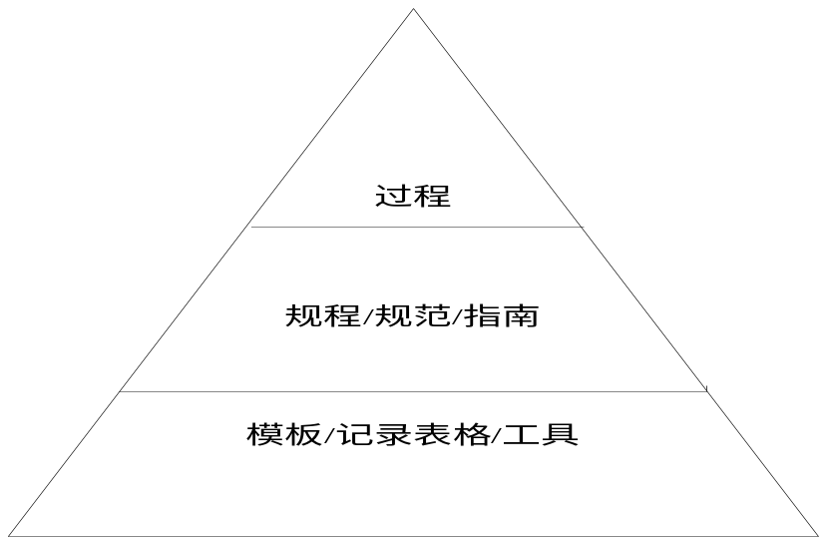

- OSP文档体系结构
  - 过程：是对某一过程涉及的所有活动以及活动之间的依赖关系和次序的综合描述，是对该过程活动的系统描述。
  - 规程/规范/指南：规程是对某一个过程的具体活动的详细的描述；规范是执行过程活动中应遵循的规则标准；指南是对过程活动的指引，可参照实施。规程/规范/指南是对过程文件的支撑。
  - 模板/记录表格/工具：模板是所有过程、规程中活动的具有指导性意义的文件，可指导实施时输入、输出的信息描述；记录表格是具体实施时记录信息的载体，
同时也是实施有力的证据；工具是过程实施时使用的工具和方法等。
  - 过程文件体系列表
公司现行过程文件及其编号详见《标准过程体系文件列表》。
- 过程使用及维护责任对照表
- 责任对照表
OSP过程 | 适用范围 | 责任人/角色
组织过程聚焦（OPF） | 适用于组织的过程改进 | EPG
组织过程定义（OPD） | 适用于组织标准过程、组织财富库以及工作环境标准的建立和维护 | EPG
组织培训（OT） | 外派培训、外聘培训、内部培训 | 人力资源
立项（PIM） | 适用于公司所有类型项目的立项管理 | 项目组/项目管理
集成项目管理（IPM） | 适用于公司所有类型项目的项目过程定义 | 项目组/项目管理
项目策划（PP） | 适用于公司所有类型项目的项目策划过程 | 项目组
项目监督和控制（PMC） | 用于公司所有类型项目的监督和控制过程 | 项目组/项目管理
责任对照表
OSP过程 | 适用范围 | 责任人/角色
风险管理（RSKM） | 适用于公司所有类型项目的风险管理过程 | 项目组/项目管理
结项（PCM） | 适用于公司所有类型项目的结项管理 | 项目组/项目管理
需求开发与管理（RDM） | 适用于公司所有类型项目的需求开发与管理。 | 项目组
系统设计编码（TS） | 适用于公司所有类型项目的系统设计编码过程。 | 项目组
测试（TST） | 适用于公司所有类型项目的测试工作。 | 测试组
评审（Review） | 适用于公司所有类型项目的评审过程。 | 项目组/项目管理
产品集成（PI） | 适用于公司所有类型项目的产品集成过程 | 项目组
项目实施与验收（VAL） | 适用于公司合同开发类、产品开发类的实施 | 项目组
供方协定管理（SAM） | 适用于公司所有类型项目的外包管理过程。 | 项目组/项目管理
配置管理（CM） | 适用于公司所有类型项目的配置管理过程 | 项目组
过程和产品质量保证（PPQA） | 适用于组织级质量保证活动和各项目整个生命周期的质量保证活动 | QA组
度量与分析（MA） | 适用于组织和项目的度量和分析。 | EPG
决策分析和决定（DAR） | 本过程适用于以下几个方面：  - 项目立项管理中立项决策时，存在多项目选择时  - 项目管理中风险管理，高级别的风险在多个缓解措施中进行选择时  - 系统设计和编码过程中系统架构选择和关键技术方案，存在多个方案选择时 | 项目组/项目管理
所有的文件均由EPG负责审批。
- 引用文档
- 《标准过程体系文件列表》

